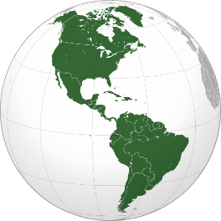

TRABAJO PRÁCTICO INTEGRADOR
“PROTEGIENDO NUESTRAS ÁREAS NATURALES”

Cursos: 2° A-B-C-D
Fecha de entrega: 18 de Noviembre del 2025 hasta las 18hs
Forma de entrega: CANVA- POWER POINT

Criterios de evaluación:
- Presentación en tiempo y forma.
- Forma de presentación: CANVA
- Ortografía
- Contenido con imágenes.
- Creatividad

Actividades

1) a) ¿Qué es una problemática ambiental?
b) Tipos de problemáticas
c) Problemáticas ambientales en América Latina y Argentina
d) Relación entre recurso natural y problemática ambiental
e) Acciones gubernamentales para luchar contra las problemáticas ambientales
f) Áreas naturales protegidas: concepto, tipos, funciones que cumplen.

2) Caracterizar 2(dos) áreas naturales protegidas de Argentina y de América Latina

Con toda la información reunida con imágenes incluidas realizar un CANVA O POWER POINT

